ТЕХНОЛОГИЧЕСКАЯ КАРТА УРОКА
Ф.И.О. учителя – Петрусева Наталья Николаевна, учитель биологии I категории
Класс – 5
Тема урока – «Животные.Простейшие».
цель | формирование знаний об особенностях строения и жизнедеятельности одноклеточных животных (простейших)
Тип, вид урока | открытие новых знаний.
Планируемые предметные результаты | Обучающийся научится называть особенности строения и жизнедеятельности одноклеточных животных; называть части тела простейших; сравнивать одноклеточных представителей царств растений, бактерий и животных; будет знать представителей простейших и приводить примеры.
Планируемые личностные результаты | Будут сформированы мотивации к получению новых знаний, дальнейшему изучению естественных наук; любознательность и интерес к изучению предмета, нравственно-этическое оценивание содержания материала; доброжелательное отношение к мнению другого человека; коммуникативные компетентности в общении и сотрудничестве со сверстниками.
Метапредметные универсальные учебные действия (УУД) | Регулятивные – научится работать с предлагаемой дополнительной информацией, выполнять задания в соответствии с поставленной целью, отвечать на вопросы; получит возможность научиться ставить учебную задачу на основе соотнесения того, что уже известно, и того, что ещё не известно, адекватно воспринимать оценку своей работы учителем и товарищами.  Познавательные – научится устанавливать причинно-следственные связи в изучаемом круге явлений; искать и отбирать источники необходимой информации, систематизировать информацию; получит возможность научиться ориентироваться на возможное разнообразие способов решения учебной задачи, применять приёмы работы с информацией.  Коммуникативные – научится принимать участие в работе группами, использовать в общении правила вежливости; получит возможность научиться принимать другое мнение и позицию, строить понятные для партнёра высказывания, адекватно использовать средства устного общения для решения коммуникативных задач, будет применять умения и опыт межличностной коммуникации, корректное ведение диалога и дискуссии.
Используемые технологии | здоровьесбережения, проблемного обучения, развивающего обучения.
Формы и методы обучения | Формы: фронтальная, индивидуальная, групповая.  Методы: словесные (беседа, диалог), наглядные (работа с рисунками, схемами), практические (составление схем, поиск информации), дедуктивные (анализ, применение знаний, обобщение).
Понятия, термины | одноклеточные, простейшие, амёба, инфузория, эвглена зеленая
Оборудование | учебник, дополнительные информационные материалы (ПРИЛОЖЕНИЕ 1), мультимедийное оборудование, презентация. (ПРИЛОЖЕНИЕ 2)
Образовательные ресурсы | 1. Учебник А.А.Плешаков , НИ Сонин Биология. Введение в биологию 5 класс Москва Дрофа 2016г

Этап урока и цель | Содержание (деятельность учителя) | Деятельность учащихся | Формирование УУД
1. Орг. момент.  цель для учителя:  - приветствие детей;  - настрой на работу:эмоциональная, психологическая  и мотивационная подготовка учащихся к усвоению изучаемого материала;  - запись в журнале. | СЛАЙД 1  Приветствует обучающихся:  - Добрый день! Проверьте, всё ли вы приготовили к уроку, ведь нам сегодня для работы на уроке понадобятся и ручки, и карандаши.  Организация внимания школьников:  - Кто готов сегодня отвечать на «5»? | Осуществляют подготовку к уроку, проверяют наличие ручек, тетрадей учебников.  Поднимают руки, кто готов отвечать на «5». | Личностные: понимают значение знаний для человека и принимают его; имеют желание учиться; проявляют интерес к изучаемому предмету, понимают его важность.  Познавательные: слушают учителя.  Регулятивная: демонстрируют готовность к уроку, готовят рабочее место к уроку.
2. Актуализация опорных знаний.  цель для учителя:  проверить и оценить степень усвоения изученного на предыдущих уроках материала и на их основе актуализировать опорные знания | - Давайте с вами вспомним, что такое «систематика» и «систематическая категория»?  - Для чего человек разделил все живые организмы на группы? (Для удобства изучения)  - Какая из изученных нами систематических категорий самая большая? (Царства)  - Какие царства мы с вами уже изучили? (Вирусы, Бактерии, Растения) | Слушают вопросы учителя, отвечают на вопросы, слушают ответы одноклассников, комментируют или исправляют их. | Познавательные: устанавливают причинно-следственные связи в обозначенном круге явлений.  Регулятивная: осуществляют анализ ответов одноклассников, сравнивают, формулируют высказывания, логически выстроенные и понятные для одноклассников и учителя, умеют слушать в соответствии с целевой установкой.
3. Организация работы в группах с одновременной взаимопроверкой.  цель для учителя:создать предпосылку для формирования проблемы урока | На партах изображения представителей изученных Царств и, в том числе, одноклеточных животных. Всех представителей надо распределить на 3 уже изученных Царства и группу «Не знаем».  Доска: | Выполняют задания в группах, распределяют рисунки живых организмов, комментируя свой выбор.  Осуществляют взаимопроверку и взаимооценивание. | Коммуникативные: работают в грппах (обмениваются мнениями, учатся понимать позицию партнера, в том числе и отличную от своей), высказывают свою точку зрения, вступают в диалог, обмениваются мнениями.  Личностные: осознают свои возможности в учении; способны адекватно рассуждать о причинах своего успеха или неуспеха в учении, связывая успехи с усилиями, трудолюбием.  Регулятивные: ориентируются по карточкам; контролируют учебные действия, замечают допущенные ошибки; осознают правило контроля и успешно используют его в решении учебной задачи.
  растения | грибы | бактерии | ? не знаем
4. Постановка цели и проблемы урока. Мотивация учебной деятельности учащихся.  цель для учителя:сформулировать тему, проблему урока. | - После того, как мы «разбили» все наши организмы по группам-Царствам, что мы видим? (Учитель подводит к мысли, что образовалась группа живых организмов, которую мы затруднились определить в одно из трёх изученных Царств)  - Почему мы не можем отнести эти живые организмы к царству Бактерии? (Все эти «неизвестные» организмы имеют клеточное строение)  - Почему мы не можем отнести эти живые организмы к царству Грибы? (Все эти «неизвестные» организмы имеют ядро)  - Почему мы не можем отнести эти живые организмы к царству Растения? (Все эти «неизвестные» организмы не имеют хлоропласты)  - Кто же эти таинственные незнакомцы? Они относятся к группе организмов, о которых идёт речь в загадке. (Учитель загадывает загадку)  СЛАЙД 2  Они шипят и клюются,  И в руки совсем не даются.  Рычат, мычат и мяукают,  Бывает, что даже хрюкают.  Смешные, большие, пушистые,  Колючие и когтистые.  Стрекочут, жужжат и чирикают,  Кусают, хватают, пипикают.  В болоте, в лесу или дома,  Нам с детства они все знакомы.  Ну, что же, мой друг, постарайся,  О ком идет речь, догадайся?  (Лана Луканова)  - Итак, наши таинственные незнакомцы относятся к животным, о которых сегодня мы и начинаем говорить. (Записывается первая часть темы – «Животные»)  - Почему определение этих животных вызвало у вас затруднения? (На экране изображение Фауны - богини животного мира)  - Посмотрите на древнегреческую богиню Фауну, кого мы видим рядом с ней? Да, именно такими мы привыкли видеть животных, которые состоят из большого количества клеток. Но, оказывается, есть ещё и такие животные, которые состоят из всего одной клетки – это одноклеточные животные.  Просмотр видео-фрагмента (одноклеточные организмы)  Итак, о каких конкретно животных мы будем сегодня говорить? (Об одноклеточных животных). (Записывается вторая часть темы – «Простейшие»)  - Значит, что мы должны выяснить согласно нашей теме, какую поставить цель урока?  СЛАЙД 3  - цель урока: Какими особенностями строения и образом жизни должны обладать животные, состоящие всего из одной клетки?  СЛАЙД 4  - Более 300 лет назад, в1675 году, голландский натуралист Антони ван Левенгук при помощи микроскопа рассматривал окружающий его мир. Взяв застоявшуюся воду из бочки, он увидел в ней движущие организмы. Левенгук очень удивился и назвал их ничтожнейшими зверушками. Позднее ученые дали им название простейших.  - Прежде чем мы пойдём дальше давайте составим небольшую схему, на какие группы делится Царство Животные.  СЛАЙД 5  Царство животные  П/Ц Одноклеточные П/Ц Многоклеточные  (ПРОСТЕЙШИЕ)  (Примеры………………..) (Примеры………………) | Слушают вопросы учителя, отвечают на вопросы, рассуждают, слушают ответы одноклассников, комментируют или исправляют их.  Дают ответ на загадку.  Формулируют тему урока, проблему урока, над которой будут работать.  С помощью учителя составляют схему, вписывают примеры многоклеточных животных. | Познавательные: устанавливают причинно-следственные связи в изучаемом круге явлений, систематизируют информацию, ориентируются на возможное разнообразие способов решения учебной задачи, применять приёмы работы с информацией.  Регулятивные: ставят учебную проблему на основе соотнесения того, что уже известно, и того, что ещё не известно.  Личностные:смыслообразование, мотивация и интерес к новым знаниям.
5. Изучение нового материала  цель для учителя:обеспечить восприятие, осмысление и первичное закрепление учащимися изучаемого материала; содействовать усвоению учащимися способов, которые привели к определённому выводу (обобщению); создать содержательные и организационные условия усвоения учащимися методики воспроизведения изучаемого материала. | Каждая пара учащихся для работы на уроке получает раздаточный информационный материал с определениями основных понятий урока, изображениями по данной теме и таблицей для заполнения.  (ПРИЛОЖЕНИЕ 1)  Организация работы с приложением.  Одновременный рассказ учителя, демонстрация учебного видео по данной теме.  СЛАЙД 6.  ИТОГОВАЯ ТАБЛИЦА  Таблица «Сходство и различие простейших» | Работают в парах с приложением и учебником, слушают учителя, смотрят видеофрагменты.  Заполняют самостоятельно таблицу, вписывают примеры Простейших в схему. | Регулятивные:анализируют объекты с целью выделения признаков; установление причинно-следственных связей; анализ и синтез информации; смысловое чтение; текстовой (самостоятельный поиск информации) и иллюстративной (работа с фотографиями, рисунками); умение структурировать знания в устной письменной форме.  Коммуникативные:принимают участие в работе группами, используют в общении правила вежливости, принимают другое мнение и позицию, строят понятные для партнёра высказывания, адекватно используют средства устного общения для решения коммуникативных задач, применяет умения и опыт межличностной коммуникации, корректное ведение диалога и дискуссии.  Личностные:формирование адекватной мотивации учебной деятельности, включая учебные и познавательные мотивы; ориентация на моральные нормы сотрудничества и их выполнение; умение контролировать и оценивать свои действия.
  № п/п | Органоиды | Простейшие
  № п/п | Органоиды | Амеба обыкновенная | Эвглена зеленая | Инфузория туфелька
   | Оболочка | + | + | +
   | Цитоплазма | + | + | +
   | Ядро | + | + | +
   | Ложноножка | + | - | -
   | Жгутик | - | + | -
   | Реснички | - | - | +
   | Пищеварительная вакуоль | + | - | +
   | Сократительная вакуоль | + | + | +
   | Ротовое отверстие | - | - | +
   | Порошица | - | - | +
   | Хлоропласты | - | + | -
   | Светочувствительный глазок | - | + | -
6. Первичное усвоение, контроль усвоения знаний и закрепление.  цель для учителя:установить правильность и осознанность изученного; выявить пробелы изученного материала; провести коррекцию выявленных пробелов; обеспечить закрепление в памяти учащихся знаний и способов действий, необходимых для самостоятельной работы по данному материалу; обеспечить повышение уровня осмысления данного материала, глубины его понимания. | СЛАЙД 7  - Итак, вернёмся к той проблеме, над которой мы работаем на сегодняшнем уроке.  (Цель урока: Какими особенностями строения и образом жизни должны обладать животные, состоящие всего из одной клетки?)  - Выяснили ли мы особенности строения одноклеточных организмов? Проверим, что вы уяснили.  СЛАЙД 8  А. Устный опрос.  - Что объединяет все эти организмы? (одна клетка, ядро, цитоплазма, оболочка, – то, что есть в любой клетке и сократительная вакуоль)  - Для чего одноклеточным организмам нужны сократительные вакуоли?  - Как передвигается инфузория туфелька?  - Какой одноклеточный организм передвигается с помощью ложноножек?  - С помощью чего перемещается эвглена зелёная?  Физкультминутка: Показываем, как движется амёба, инфузория, эвглена.  - У какого простейшего есть ротовое отверстие?  - А у какого простейшего рот может возникнуть на любом месте?  - Дышат ли простейшие? (Да) Как? (Всей поверхностью тела)  - У какого одноклеточного организма есть светочувствительный глазок?  - Сделайте вывод: как особенности строения связаны с образом жизни Простейших?  - Можно ли сказать, что простейшие самостоятельные организмы Царства животные? По каким признакам? (Одноклеточный организм, являясь самостоятельным и независимым объектом, выполняет те же функции, что и многоклеточный: питается, двигается, размножается. Его клетка «мастер на все руки», делает всё то, что у других животных делают особые органы.)  Возвращаемся к первой таблице на доске «Разделение на Царства». Исключаем признаки всех изученных организмов, приходим к выводу, что…  СЛАЙД 9. Формирование вывода-обобщения.  …Простейшие сочетают в себе свойства клетки и самостоятельного живого организма, относящегося к Царству Животные.  Переворачиваем надпись «? (Не знаем)», на обратной стороне «Животные»  СЛАЙД 10  - Достигнута ли цель, которая была поставлена в начале урока? (Да)  Биологические задачи:  1. Известно, что эвглена на свету питается веществами, образовавшимися в хлоропластах. Погибнет ли эвглена в темноте?  2. Потомство одной инфузории – туфельки за год может достигнуть 75х10 ¹⁰⁸ особей. По объему такое количество инфузорий заняло бы полный шар диаметром в расстояние от Земли до Солнца. Почему в природе этого не происходит? |  | Регулятивные: самопроверка, взаимопроверка, оценка, выделение и осознание учащимися того, что уже усвоено и того, что ещё нужно усвоить; волевая саморегуляция; анализ и синтез информации; установление причинно-следственных связей;  Личностные: смысловое чтение; самостоятельная работа с учебником; ориентация на творчество; умение сотрудничать, осмысление своих действий; самооценка  Коммуникативные:адекватно используют средства устного общения для решения коммуникативных задач, применяет умения и опыт межличностной коммуникации, корректное ведение диалога и дискуссии.
7. Информация о домашнем задании, инструктаж по его выполнению  цель для учителя:обеспечить понимание учащимися цели, содержания и способов выполнения домашнего задания | - §12 – читать, стр. 52-53, зарисовать строение амёбы.  - Выучить записи в тетради.  - Подготовить сообщения-презентации на тему «Значение простейших в природе и жизни человека» |  | Регулятивные:самостоятельная работа с учебником; смысловое чтение; анализ и синтез информации; установление причинно-следственных связей, умение структурировать знания в устной форме.
Рефлексия (подведение итогов урока)  цель для учителя:обеспечить рефлексию учащихся относительно своего эмоционального состояния, мотивации своей деятельности и взаимодействия с учителем и одноклассниками; обеспечить усвоение принципов саморегуляции и сотрудничества. | Мобилизация учащихся на рефлексию своего эмоционального состояния и поведения, мотивации своей деятельности.  Наш урок подходит к логическому завершению.  - Какое новое знание мы открыли?  - Комфортно ли вам было на уроке?  - Какую оценку вы поставили бы себе за урок?

Просмотр содержимого документа
ПРИЛОЖЕНИЕ 1.
ЗАДАНИЕ 1. а) Прочитайте текст об амёбе обыкновенной.
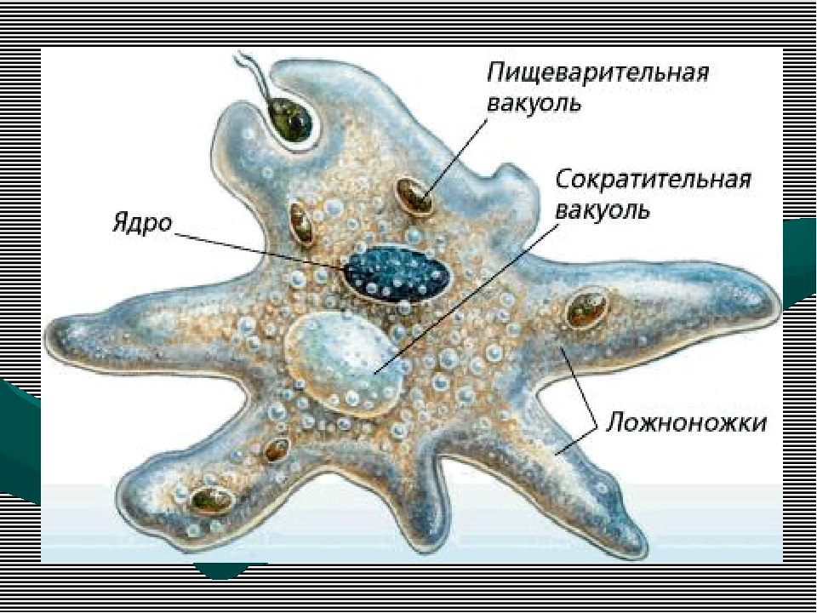
Амёба – свободноживущее микроскопическое животное. Ее можно обнаружить в небольших мелких прудах с илистым дном. Тело амёбы достигает в размерах 0,1–0,5 мм. Внутри клетки находится ядро и цитоплазма.Форма тела амёбы постоянно меняется из-за образующихся в разных его участках лопастеобразных выпячиваний цитоплазмы, называемых псевдоподиями (ложноножками). Эти временные структуры служат для передвижения и захвата пищи. Несмотря на примитивное строение, амёба вполне самостоятельный организм.Амёба – всеядное животное. Ее пищу составляют водоросли, жгутиковые, инфузории. Как только амёба оказывается рядом с потенциальной добычей, ее цитоплазма образует несколько ложноножек, которые окружают жертву. Из цитоплазмы, окружающей добычу, выделяется пищеварительный сок. Образуется пищеварительная вакуоль. После усвоения растворенной пищи, непереваренные остатки выбрасываются наружу.
б) Заполните таблицу отметьте знаком «+» и «-» признаки простейшего .
ЗАДАНИЕ 2. а) Прочитайте текст об инфузории туфельки.
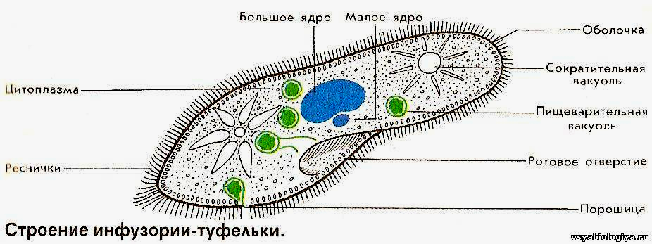

Инфузория туфелька – обитатель стоячих водоемов с большим количеством разлагающегося органического материала. Она имеет удлиненное тело длиной 0,1–0,3 мм, форма которого постоянна. Все тело инфузории покрыто продольными рядами многочисленных коротких ресничек, при помощи которых туфелька плавает тупым концом вперед. Инфузория туфелька отличается от других простейших сложностью внутриклеточной организации. Ее цитоплазма содержит два ядра ( большое и маленькое).Питание. Ближе к переднему концу тела инфузории находится постоянное углубление – ротовая воронка, которое ведет в глотку. Реснички желобка постоянно работают, создавая ток воды. Вода подхватывает и подносит ко рту основную пищу туфельки – бактерий. Через глотку бактерии попадают внутрь тела инфузории. В цитоплазме вокруг них образуется пищеварительная вакуоль. Переваривание пищи и усвоение питательных веществ у туфельки происходит так же, как и у амёбы. Непереваренные остатки выбрасываются наружу через отверстие – порошицу.
б) 3аполните таблицу отметьте знаком «+» и «-» признаки простейшего .

ЗАДАНИЕ 3. а) Прочитайте текст об эвглене зеленой.
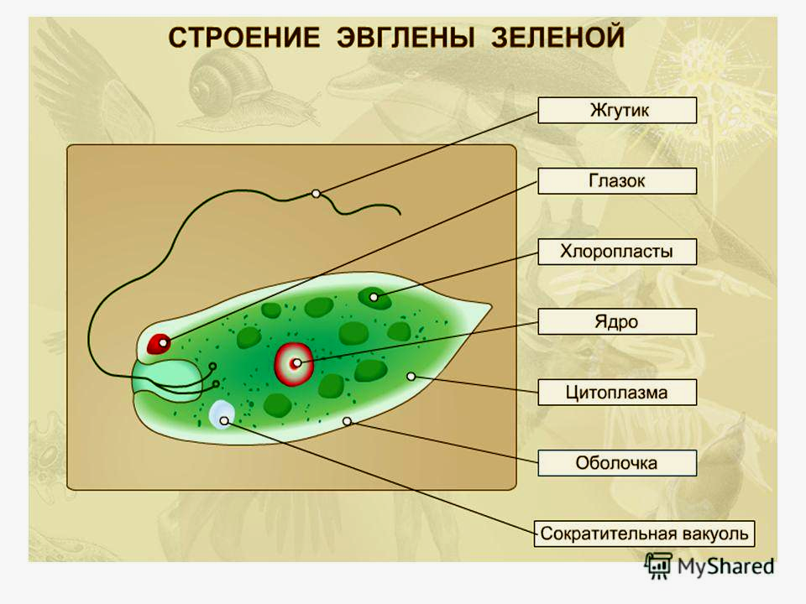
Зеленая эвглена – необычное существо. Эвглена живет в пресноводных водоемах, богатых растворенными органическими соединениями. Тело эвглены вытянутое, длиной около 0,05 мм. Его передний конец притуплен, задний заострен. У эвглены нет клеточной стенки. Наружный слой цитоплазмы плотный, он образует вокруг тела эвглены оболочку. На переднем конце тела эвглены находится жгутик, при помощи которого она передвигается. В ее цитоплазме расположен светочувствительный глазок. Питание эвглены. В цитоплазме эвглены содержится около 20 хлоропластов, придающих ей зеленый цвет. В хлоропластах находится хлорофилл. На свету эвглена питается, как растение, – при помощи процесса фотосинтеза. В темноте она усваивает готовые органические вещества, образующиеся при разложении различных отмерших организмов.
б) Заполните таблицу отметьте знаком «+» и «-» признаки простейшего .

Таблица «Сходство и различие простейших»
№ п/п | Органоиды | Простейшие
№ п/п | Органоиды | Амеба обыкновенная | Эвглена зеленая | Инфузория туфелька
1 | Оболочка
2 | Цитоплазма
3 | Ядро
4 | Ложноножка
5 | Жгутик
6 | Реснички
7 | Пищеварительная вакуоль
8 | Сократительная вакуоль
9 | Ротовое отверстие
10 | Порошица
11 | Хлоропласты
12 | Светочувствительный глазок



